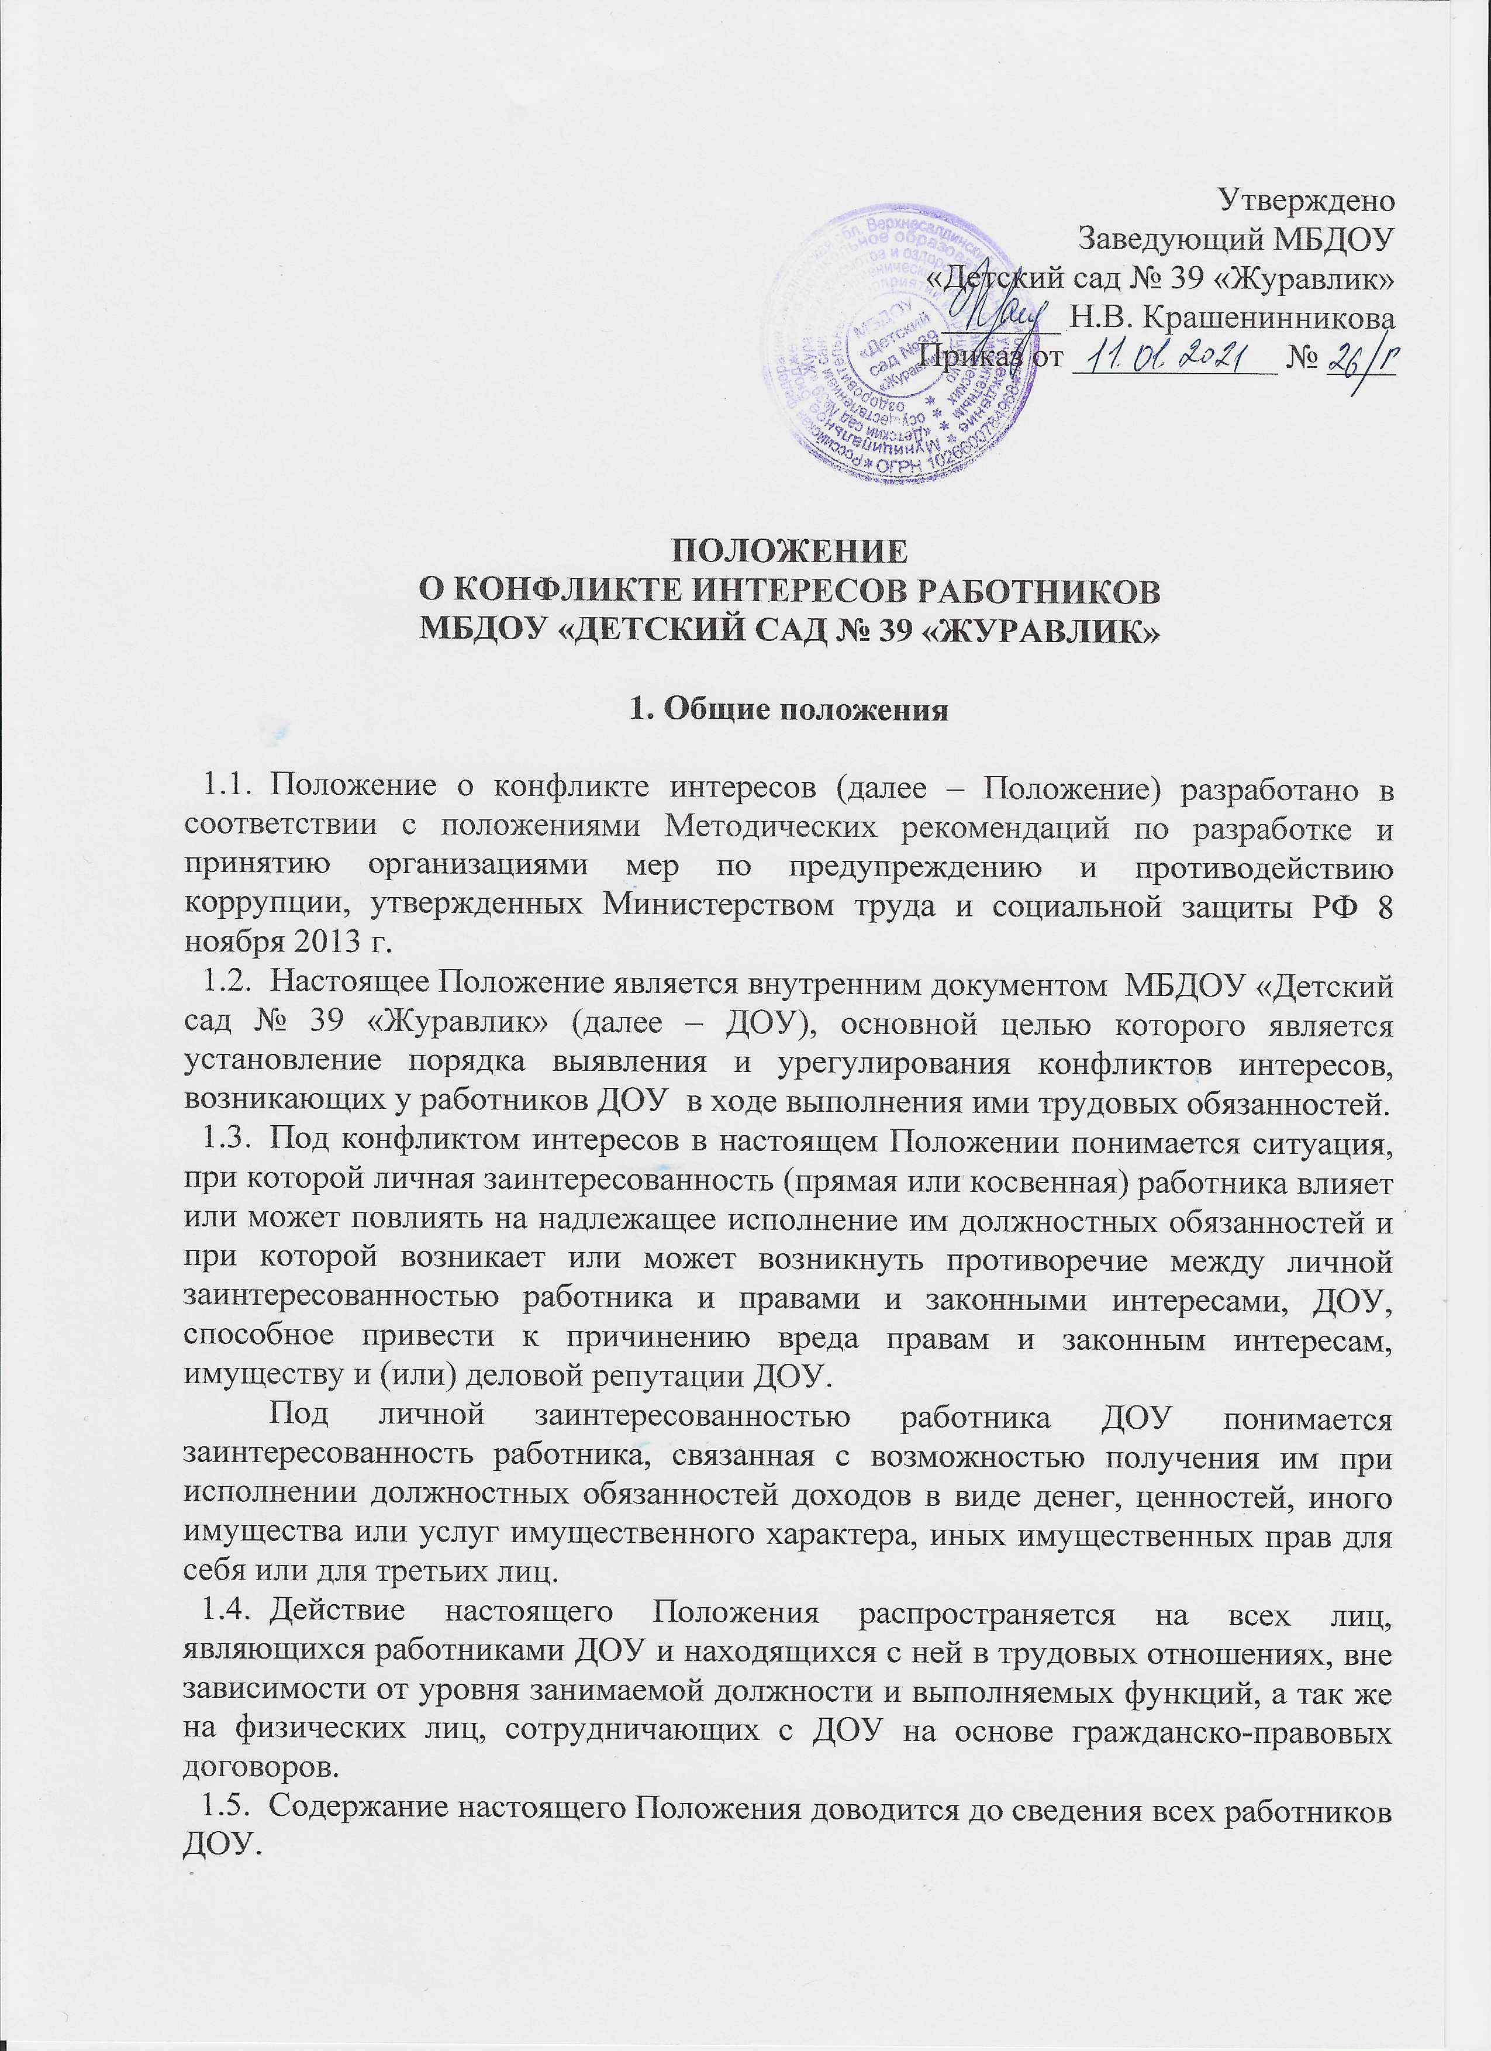

**2. Основные принципы предотвращения и урегулирования конфликта интересов**

2.1. В основу работы по предотвращению и урегулированию конфликта интересов в ДОУ положены следующие принципы:

- обязательность раскрытия сведений о реальном или потенциальном конфликте интересов;

- индивидуальное рассмотрение и оценка репутационных рисков для ДОУ при выявлении каждого конфликта интересов и его урегулировании;

- конфиденциальность процесса раскрытия сведений о конфликте интересов и процесса его урегулирования;

- соблюдение баланса интересов ДОУ и работника при урегулировании конфликта интересов;

- защита работника от преследования в связи с сообщением о конфликте интересов, который был своевременно раскрыт работником и урегулирован (предотвращен) ДОУ.

**3. Порядок раскрытия конфликта интересов**

**работником организации и порядок его урегулирования**

3.1. В соответствии с условиями настоящего положения устанавливаются следующие виды раскрытия конфликта интересов:

- при приеме на работу;

- при назначении на новую должность;

- при возникновении конфликта интересов.

3.2. Процедура раскрытия конфликта интересов утверждается локальным нормативным актом организации и доводится до сведения всех ее работников.

3.3. Раскрытие конфликта интересов осуществляется в письменной форме. Допустимо первоначальное раскрытие конфликта интересов в устной форме с последующей фиксацией в письменном виде

3.4. Ответственным за прием сведений о возникающих (имеющихся) конфликтах интересов является должностное лицо организации, ответственное за противодействие коррупции.

3.5. Рассмотрение представленных сведений осуществляется Комиссией, в состав которой включается:

- заведующий ДОУ;

- старший воспитатель;

- заведующий хозяйством

**4. Возможные способы**

**разрешения возникшего конфликта интересов**

4.1. ДОУ берет на себя обязательство конфиденциального рассмотрения представленных сведений и урегулирования конфликта интересов.

4.2. Поступившая информация должна быть тщательно проверена уполномоченным на это должностным лицом с целью оценки серьезности возникающих для ДОУ рисков и выбора наиболее подходящей формы урегулирования конфликта интересов

4.3. По результатам проверки поступившей информации должно быть установлено является или не является возникшая (способная возникнуть) ситуация конфликтом интересов.

Ситуация, не являющаяся конфликтом интересов, не нуждается в специальных способах урегулирования.

4.4. В случае если конфликт интересов имеет место, то могут быть использованы следующие способы его разрешения:

- ограничение доступа работника к конкретной информации, которая может затрагивать его личные интересы;

- добровольный отказ работника ДОУ или его отстранение (постоянное или временное) от участия в обсуждении и процессе принятия решений по вопросам, которые находятся или могут оказаться под влиянием конфликта интересов;

- пересмотр и изменение функциональных обязанностей работника;

- временное отстранение работника от должности, если его личные интересы входят в противоречие с функциональными обязанностями;

- перевод работника на должность, предусматривающую выполнение функциональных обязанностей, не связанных с конфликтом интересов;

- передача работником принадлежащего ему имущества, являющегося основой возникновения конфликта интересов, в доверительное управление;

- отказ работника от своего личного интереса, порождающего конфликт с интересами ДОУ;

- увольнение работника из ДОУ по инициативе работника;

- увольнение работника по инициативе работодателя за совершение дисциплинарного проступка, то есть за неисполнение или ненадлежащее исполнение работником по его вине возложенных на него трудовых обязанностей;

- иные формы разрешения конфликта интересов.

По договоренности ДОУ и работника, раскрывшего сведения о конфликте интересов, могут применяться иные формы урегулирования.

4.5. При разрешении имеющегося конфликта интересов следует выбрать наиболее «мягкую» меру урегулирования из возможных с учетом существующих обстоятельств. Более жесткие меры следует использовать только в случае, когда это вызвано реальной необходимостью или в случае, если более «мягкие» меры оказались недостаточно эффективными.

При принятии решения о выборе конкретного метода разрешения конфликта интересов учитывается степень личного интереса работника и вероятность того, что его личный интерес будет реализован в ущерб интересам ДОУ.

**5. Обязанности работника в связи с раскрытием**

**и урегулированием конфликта интересов**

5.1. Положением устанавливаются следующие обязанности работников в связи с раскрытием и урегулированием конфликта интересов:

- при принятии решений по деловым вопросам и выполнение своих трудовых обязанностей руководствоваться интересами ДОУ без учета своих личных интересов, интересов своих родственников и друзей;

- избегать (по возможности) ситуаций и обстоятельств, которые могут привести к конфликту интересов;

- раскрывать возникший (реальный) или потенциальный конфликт интересов;

- содействовать урегулированию возникшего конфликта интересов.